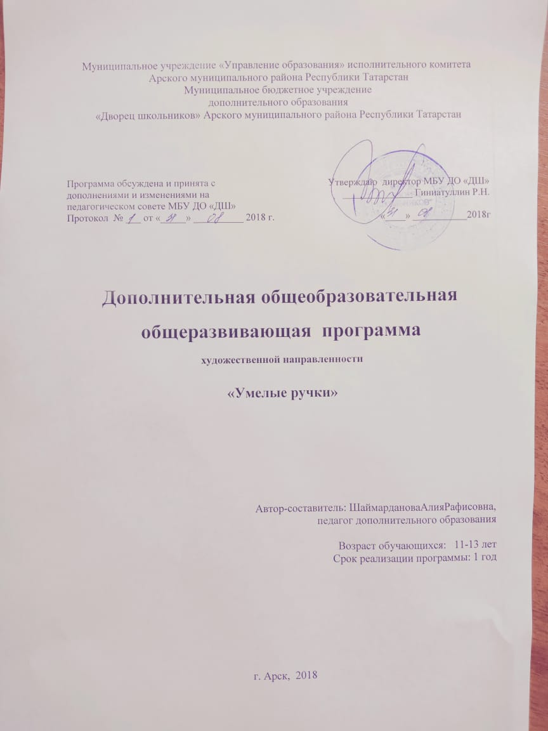

ПОЯСНИТЕЛЬНАЯ ЗАПИСКА.

Дополнительная общеобразовательная общеразвивающая программа художественной направленности «Умелые ручки» разработана на основе следующих нормативных документов:

1. Федеральный закон от 29.12.2012 №273-ФЗ «Об образовании в Российской Федерации» - статья 2 пункты 9, 10, 14; статья 10, пункт 7; статья 12 пункты 1, 2, 4; статья 23 пункты 3, 4; статья 28 пункт 2; статья 48 пункт 1; 75 пункты 1-5; 76
2. Концепция развития дополнительного образования детей (утверждена распоряжением Правительства Российской Федерации от 04.09.2014 №1726-р)
3. План мероприятий на 2015-2020 годы по реализации Концепции развития дополнительного образования детей (утверждён распоряжением Правительства Российской Федерации от 24.04.2015 №729-р)
4. Порядок организации и осуществления образовательной деятельности по дополнительным общеобразовательным программам (утверждён Приказом Министерства образования и науки России от 29.08.2013 №1008)
5СанПин 2.4.4.3.3172-14 «Санитарно-эпидемиологические требования к устройству, содержанию и организации режима работы образовательных организаций дополнительного образования детей» (утверждены постановлением Главного санитарного врача Российской Федерации от 04.07.2014 №41)
6. «Об утверждении Общих требований к определению нормативных затрат на оказание государственных (муниципальных) услуг в сфере образования, науки и молодёжной политики, применяемых при расчёте объёма субсидии на финансовое обеспечение выполнения государственного (муниципального) задания на оказание государственных (муниципальных) услуг (выполнения работ) государственным (муниципальным) учреждением» (утверждены пунктом 4.1 приказа Министерства образования и науки Российской Федерации от 22.09.2015 №1040)
7. «О примерных требованиях к программам дополнительного образования детей» (Приложение к письму департамента молодёжной политики, воспитания и социальной поддержки детей МО и Н РФ от 11.12.2006 №06-1844)
8. Письмо Министерства образования и науки Российской Федерации от 14.12.2015 № 09-3564 «О внеурочной деятельности и реализации дополнительных общеобразовательных программ»
9. «Экспертиза программ дополнительного образования детей, внеурочной деятельности и элективных курсов» (приложение к журналу «Внешкольник» - Бюллетень «Региональный опыт развития воспитания и дополнительного образования детей и молодёжи» № 4, 2014 г.)
10. «Методические рекомендации по проектированию дополнительных общеразвивающих программ (включая разноуровневые программы)» (направлены письмом Департамента государственной политики в сфере воспитания детей и молодёжи Министерства образования и науки Российской Федерации от 18.11.2015 № 09-3242)
11. Приказ МОиН РТ № 1465/14 от 20 марта 2014 г. «Об утверждении Модельного стандарта качества муниципальной услуги по организации предоставления дополнительного образования детей в многопрофильных организациях дополнительного образования в новой реакции»
12. Приказ МОиН РТ № 2529/14 от 6 мая 2014 г. «Об утверждении Модельного стандарта качества муниципальной услуги по организации предоставления дополнительного образования детей в общеобразовательных организациях»
13. Положение об общеобразовательных общеразвивающих программах МБУ ДО «Дворец школьников» Арского муниципального района РТ от 29.08.2016г.
Творчество - актуальная потребность детства. Творческая активность детей обусловлена их возрастными психологическими особенностями: чувственной восприимчивостью, целостностью мировосприятия, интересом к деятельному контакту с действительностью. Детское творчество - сложный процесс познания растущим человеком окружающего мира, самого себя, выражение своего отношения к познаваемому. Детское творчество играет большую роль в личностном развитии детей, оно является фундаментом успешной жизнедеятельности в будущем. Именно поэтому необходимо создать
Новизна программы состоит в том, что развивает творческие способности – процесс, который пронизывает все этапы развития личности ребёнка, пробуждает инициативу и самостоятельность принимаемый решений, привычку к свободному самовыражению, уверенность в себе. Для развития творческих способностей необходимо дать ребенку возможность проявить себя в активной деятельности широкого диапазона. Наиболее эффективный путь развития индивидуальных способностей, развития творческого подхода к своему труду – приобщение детей к продуктивной творческой деятельности.
Актуальность: В настоящее время возрождается понимание художественной ценности и воспитательной значимости ручного труда, в частности, рукоделия. В век компьютерных технологий, виртуальной реальности и мощного информационного давления особенно важно через приобщение к декоративно прикладному творчеству, создавать у ребенка практическую базу знаний, умений, навыков. Полученные в результате освоения программы знания и умения являются базой для творческого самовыражения и профессионального самоопределения.

Цель программы - формирование и развитие основ художественной культуры ребенка через народное декоративно-прикладное искусство.
Задачи программы
Обучающие:
- закрепление и расширение знаний и умений, полученных на уроках трудового обучения, изобразительного искусства, природоведения, литературы, способствовать их систематизации; обучение приемам работы с инструментами;
- обучение умению планирования своей работы;
- обучение приемам и технологии изготовления композиций; изучение свойств различных материалов;
- обучение приемам работы с различными материалами; обучение приемам самостоятельной разработки поделок.

Развивающие:
- развитие у детей художественного вкуса и творческого потенциала;
- развитие образного мышления и воображения;
- создание условий к саморазвитию учащихся;
- развитие у детей эстетического восприятия окружающего мира.

Воспитательные:
- воспитание уважения к труду и людям труда;
- формирование чувства коллективизма;
- воспитание аккуратности;
- экологическое воспитание обучающихся;
- развитие любви к природе.

Ведущая идеяданной программы — создание комфортной среды общения, развитие способностей, творческого потенциала каждого ребенка и его самореализации.

Продолжительность образовательного процесса - год
Занятия проводятся 2 раза в неделю по 2 часа. Наполняемостьгрупп: 12-15 человек. Занятия проходят в МБОУ «Сикертанская ООШ им.. Г.Камала» Арского МР РТ.

Формы организации детей на занятиях: индивидуальная и групповая.

Формы проведения занятий: комбинированное, практическое, самостоятельная работа. В конце каждого учебного года, в качестве итоговой аттестации, проводится выставка работ.

Направленность программы: художественная.

По типу программ:модифицированная.

По сроку реализации:программа рассчитана на 1 год
По форме организации содержания: комплексная, программа определенным образом, соединяющие отдельные области, направления, виды деятельности, процессов в единое целое.
По цели обучения: социальная адаптация, развитие художественной одаренности, досуговая.
Ожидаемые результаты
В результате обучения по данной программе учащиеся:
– научатся различным приемам работы с бумагой, природным материалом, соленым тестом, цветными нитками, глиной, папье-маше, освоят новую технику - декупаж.
– научатся следовать устным инструкциям, читать и зарисовывать схемы изделий;
– будут создавать композиции с изделиями;
– разовьют внимание, память, мышление, пространственное воображение; мелкую моторику рук и глазомер; художественный вкус, творческие способности и фантазию;
– овладеют навыками культуры труда;
– улучшат свои коммуникативные способности и приобретут навыки работы в коллективе;
- получат знания о месте и роли декоративно - прикладного искусства в жизни человека;
- узнают о народных промыслах.

Формы подведения итогов реализациидополнительной образовательной программы
• Составление альбома лучших работ.
• Проведение выставок работ учащихся в объединении.
• Участие в районной выставке детских творческих работ, конкурсах.
•Защита проектов.
• Творческий отчет руководителя кружка на педсовете.
•Проведение мастер-классов;
•Участие в школьных тематических выставках (День знаний, Мастерская деда Мороза, 8 марта, День влюбленных, итоговая выставка, и т.д.);
•Участие в школьных конкурсах.
Программа построена по принципу сетевой формы реализации образовательной программы. Сторонами образовательного процесса являются:
- - Муниципальное бюджетное образовательное учреждение «Сикертанская ООШ» - совместная реализации согласованной образовательной программы для обучающихся, предоставление материально-технической базы, комплектование групп учащихся.
- -МБУ ДО «Дворец школьников» Арского муниципального района - совместная реализации согласованной образовательной программы для обучающихся, включая реализацию, предоставление материально-технической базы, комплектование групп учащихся.
